MĚSTSKÉ ČISTÍRNY ODPADNÍCH VOD 11.1.2023

Do městské či obecní čistírny odpadních vod jsou svedeny splaškové vody z celého města. Po vyčištění pak voda odtéká nejčastěji do řeky. Městské čistírny jsou vlastně konečným článkem na cestě odvádění splaškových vod z bytové zástavby, přes kanalizační přípojky, stokové sítě, objekty na stokových sítích včetně přelivové komory, která se instaluje před MČOV. Tímto tématem jsme zakončili kanalizaci od vnitřní až po venkovní včetně čištění odpadních vod.

Video: ČISTÍRNA ODPADNÍCH VOD BOHUSLAVICE
https://www.youtube.com/watch?v=iFR-GdYi8L0 Domácí úkol !!!! 2:30 min.

Vynikající výstižné video popisující funkci čistírny odpadních vod,
pro pochopení jednotlivých fází doporučuji si video pustit i vícekrát!!!!!!!

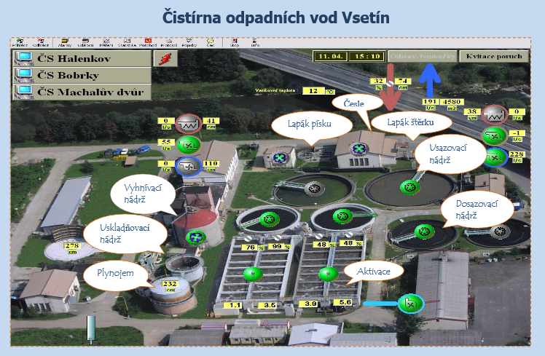

ČISTÍRNA ODPADNÍCH VOD – OBECNÉ SCHÉMA
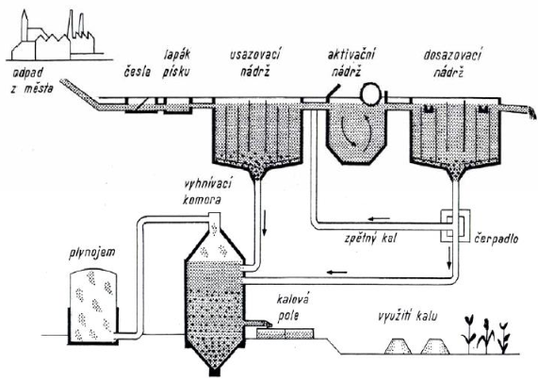

U maturity bude obrázek k dispozici, popis bude Vaším úkolem.

Zdroj: http://docplayer.cz/288765-Odpadni-vody-skody-zpusobene-odpadnimi-vodami.html

Čistírna odpadních vod Karlovy Vary – Drahovice (16:29 min.), pro 80 000 obyvatel – 4.1.2023

!!! SUPER TIP PRO ÚSTNÍ MATURITU !!!!! FORMOU OTÁZEK A ODPOVĚDÍ!!!!
Výborné video , ukázková prezentace, mluvené slovo
https://www.youtube.com/watch?v=jrfe1xY6KYg

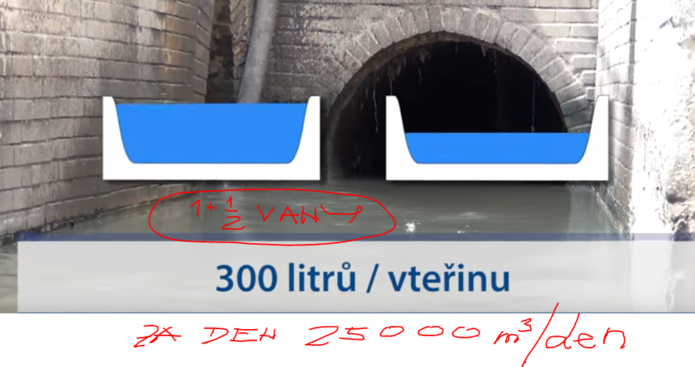

Je zde popsáno a vysvětleno vše od přítoku až po odtok !!!!!

- historie kanalizace a čištění – výstavba stokových sítí koncem 19. stol. – poté výstavba oddílné kanalizace pro splašky a dešťovou vodu - čistírna vybudovaná teprve v 60-tých letech 20 stol. – také rekonstrukce stokové sítě - průměr 20 cm až 1 m – materiál kamenina a beton – cca 230 km kanalizace – voda se odvádí gravitačně a čerpáním do ČOV – kanalizace je monitorována kamerovým systém – přečerpávačky jso řízeny dálkově z dispečinku

- rozdělení čistírny: mechanická, biologická, kalové hospodářství

Mechanická část

- přítok – odlehčovací komora chrání čistírnu při přívalových deštích

- za odlehčovací komorou voda gravitačně natéká do česlovny – hrubé a jemné česle zachycují plovoucí nečistoty (shrabky) – hadry, papíry, obaly, plasty, zbytky jídel, kusy dřev, domovní odpad apod.

– za česlovnou je lapák písku (zachycení písku z ulic, parků, vozovek)– tím se chrání strojní zařízení čistírny – písek se usazuje u dna nádrže – drapákem se těží a odváží na skládku – až tady voda zatím protéká samospádem

- jako další zařízení je čerpací stanice – voda je odtud čerpána do třetího stupně mechanické části – usazovacích nádrží

– v usazovacích nádržích (zde se odstraňují ostatních nerozpustné látky) , těžší padají ke dnu, lehčí (oleje a tuky plavou na hladině) - škrabky shrabují usazené nečistoty ze dna nádrže a stěrky shrabují plovoucí nečistoty z hladiny převážně tuky a oleje, takto předčištěná voda pak odtéká do biologické části čistírny

Biologická část

- z mechanické části je voda sice zbavená nerozpuštěných látek, voda však stále obsahuje velké množství rozpuštěného znečištění – jedná se o uhlíkaté a dusíkaté látky a sloučeniny fosforu

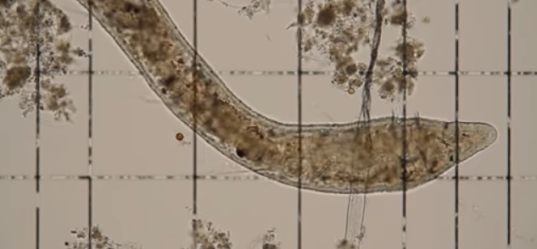
- rozpuštěné znečištění se odstraní pomocí směsi mikroorganismů (aktivovaný kal) – mikroorganismy „požírají“ rozpuštěné látky a tím je z vody odbourávají

- proces biologického čištění je prováděn ve dvou aktivačních nádržích – jedna je nitrifikační a druhá denitrifikační

- v nitrifikační části je voda intenzivně provzdušňovaná – mikroorganismy odbourávají uhlíkaté látky za vzniku CO₂ a vody a zároveň dusíkaté látky se mění na dusičnany.

- v denitrifikační části zůstává voda bez přístupu vzduchu a pouze se promíchává – dusičnany se přeměňují na dusík, který jako neškodný plyn uniká do ovzduší

- dávkování chemikálie pro odstranění fosforu z vody

- voda pak natéká do dosazovacích nádrží, kde se odstraňuje aktivovaný kal ve formě vloček, které se z vody snadno oddělí – ty se uzazují na dně, lehčí složky naopak stoupají k hladině – dno a hladina jsou mechanicky stírány – kal ze dna nádrže se zachytí v kalové jímce odkud se odvádí na začátek biologického čištění – část kalu (přebytečný) se však odděluje a zpracovává se v kalovém hospodářství

- z dosazovací nádrže, kde je voda zbavena kalu, je pak již odváděna zpět do přírody – řeka, potok

Kalové hospodářství

- zde se zpracovává přebytečný kal z dosazovacích nádrží a také z usazovacích nádrží.

Surový kal i aktivovaný kal obsahuje velké množství organických látek, které podléhají hnilobnému rozkladu, proto kal musíme zbavit těchto nebezpečných látek. Surový kal se přečerpává do vyhnívacích nádrží kde se za nepřístupu vzduchu (tzv. anaerobní stabilizace) stabilizuje za konstantní teploty 38°C. Metanové bakterie produkují bioplyn, který se jímá do plynojemu a využívá v kogeneračních jednotkách k výrobě elektrické energie a vytápění. Čistírna je energeticky soběstačná

Zbylý kal se odvodní na odstředivkách a v sušárně se vysuší. Výsledkem je suchý granulát, který se pak odváží k dalšímu využití.
- - - - - - - - - - - - - - - - - - - - - - - -

JAK SE ČISTÍ ODPADNÍ VODA Z MĚSTA - 6 min.

SUPER!!!!! (mluvený odborný doprovod)

Zdroj:https://www.youtube.com/watch?v=duKHJC_0MqI

Je zde popsáno a vysvětleno vše od přítoku až po odtok

Voda použitá v domácnosti se musí vrátit zpět do přírody – k tomu souží ČOV– stojí za městem na konci kanalizace, která z města odvádí splašky a vodu

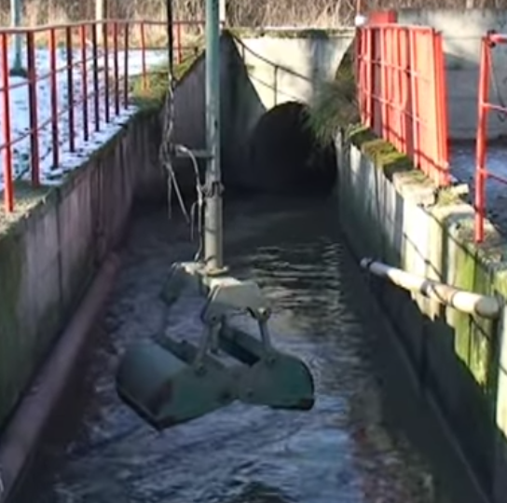
Lapák štěrku – na přítoku. Jedná se o prohlubeň ve dně kde se usazují pevné částice (písek, štěrk a kameny.
Usazeniny se těží drapákem

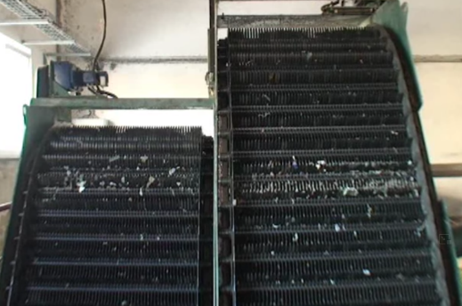
Hrubé předčištění: Je ochranná část jejímž účelem je chránit strojní zařízení čistírny Jedná se o hrubé a jemné česle kde se zachycují hrubé nečistoty – shrabky (hadry, vlákna, obaly zbytky jídel, kusy dřev.

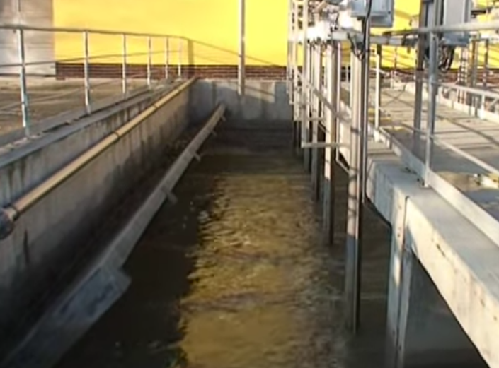
Lapák písku – zde se zachycuje převážně písek splavený z ulic, parků a vozovek. Voda je provzdušňována aby se písek nadlehčil a oddělil se od organických nečistot.

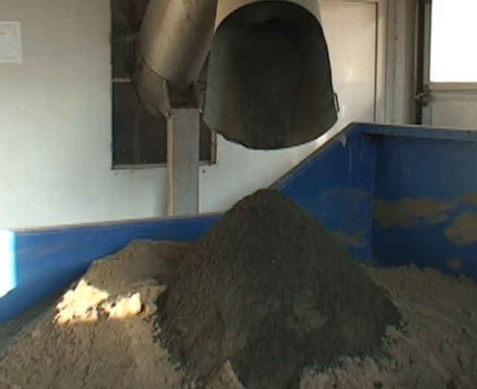
Potom se písek v odstředivce z vody odloučí.

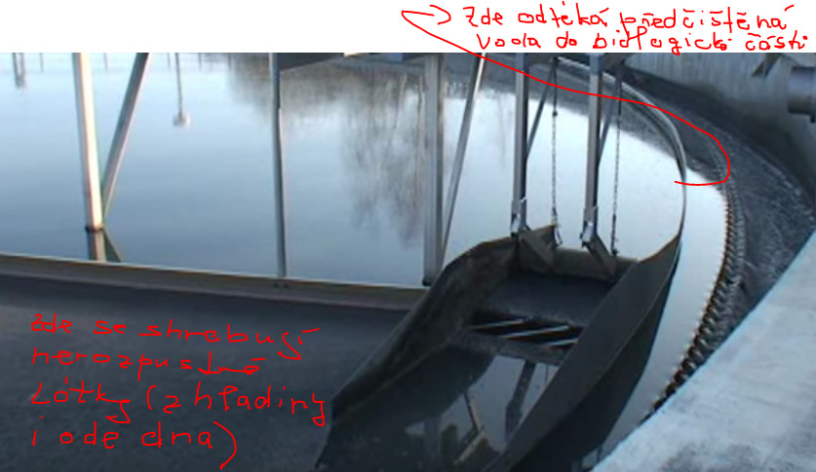
Usazovací nádrž (odstranění ostatních nerozpustných látek, těžší padají ke dnu, lehčí (oleje a tuky plavou na hladině) – nerozpustné látky se shrabují ode dna i z povrchu hladiny nádrže

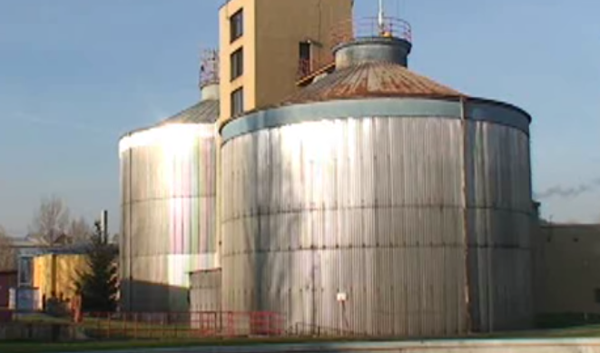
Surový kal (z usazovacích nádrží) se přečerpává do vyhnívacích nádrží kde se za nepřístupu vzduchu (tzv. anaerobní stabilizace) stabilizuje za konstantní teploty 38°C. Metanové bakterie produkují bioplyn, který se jímá do plynojemu a využívá v kogeneračních jednotkách k výrobě elektrické anergie a vytápění. Čistírna je energeticky soběstačná.

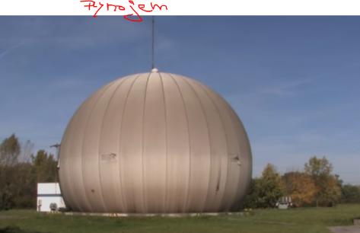

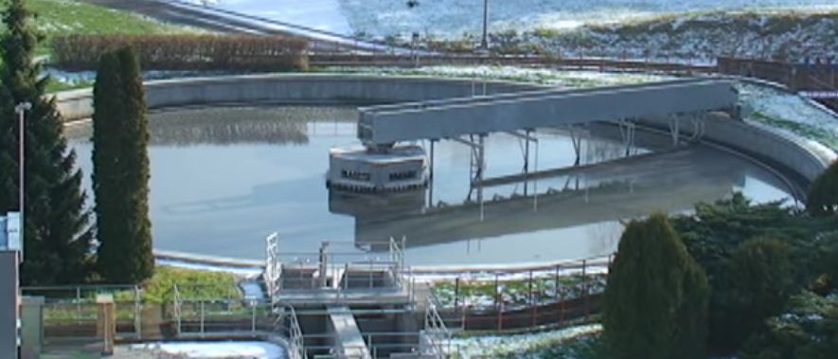
Dešťová nádrž - pokud čistírna nemá přepad při přívalových deštích tak přívalová voda je odvedena do dešťové nádrže – po opadnutí lijáků je pak voda přečerpávána zpět na začátek čistícího procesu

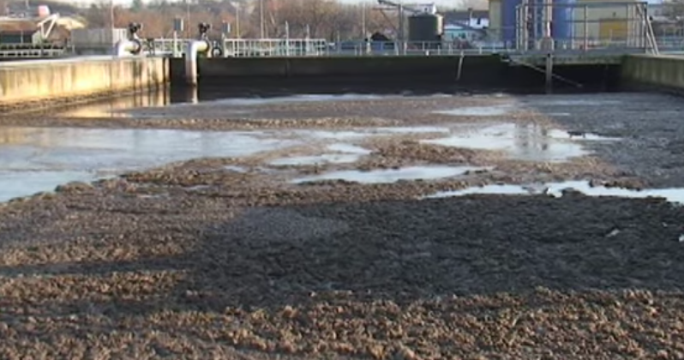
Biologické čištění. Voda zbavená mechanických nečistot v mechanické části (česle, usazovací nádrž) postupuje dále k biologickému čištění.Mikroorganismy čerpají živiny z odpadních vod. Vznikají vločky tzv. aktivní kal. Tento kal rozkládá organické znečištění ve vodě a přeměňuje ho na CO₂ a vodu.
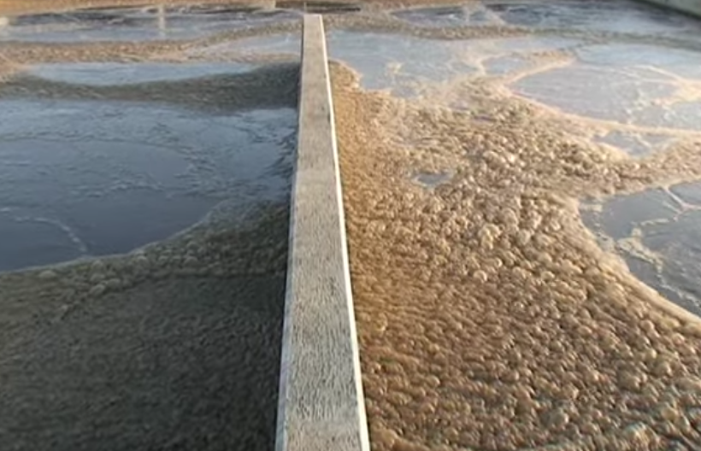

Nádrže nitrifikace
Amoniak (čpavek) se přeměňuje na dusitany a dusičnany (nitifikace). Dusičnany se pak redukují na plynný dusík který jako neškodný plyn uniká do ovzduší. (denitrifikace)

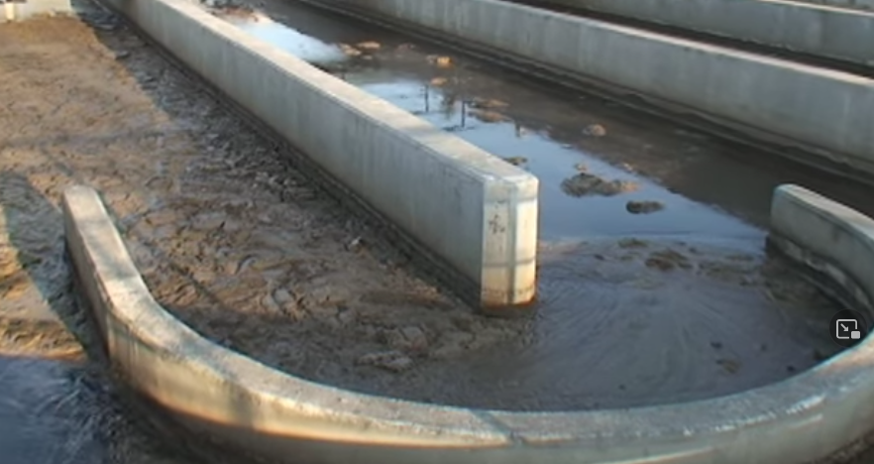
Nádrže denitrifikace. Dusičnany se pak redukují pomocí specifických bakterií na plynný dusík který jako neškodný plyn uniká do ovzduší. (denitrifikace)

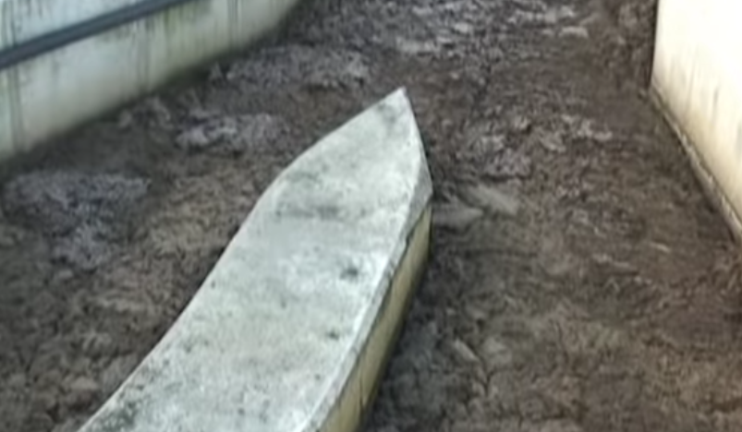
Odstranění fosforu. Ostatní chemické látky zejména fosfor se odstraňují chemickým srážením

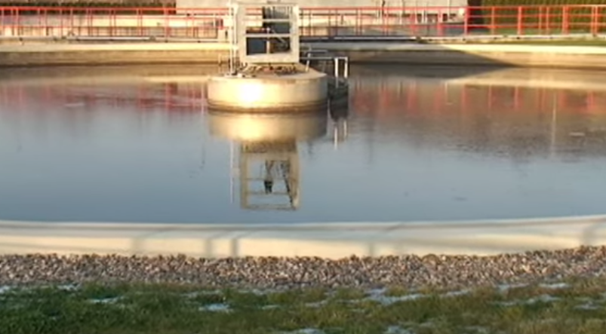
Dosazovací nádrže. V dosazovacích nádržích se aktivní kal odděluje od vyčištěné vody – větší část kalu se přečerpává zpět do procesu čištění (regenerace) – zbývající kal se odvádí do kalového hospodářství.

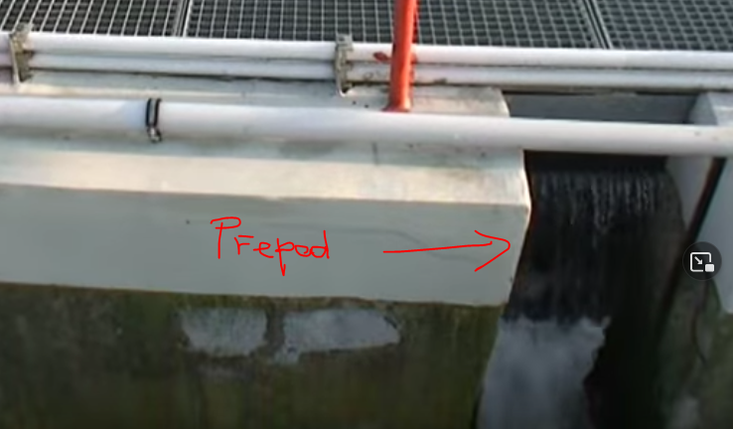

Z dosazovacích nádrží voda odtéká přepadem z hladiny dosazovacích nádrží zpět do přírody (potok, řeka)

V tomto případě do potoka.
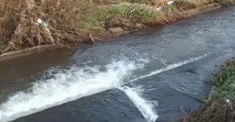
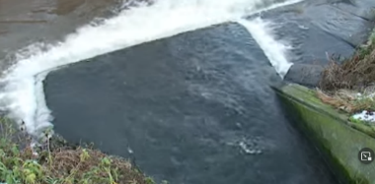

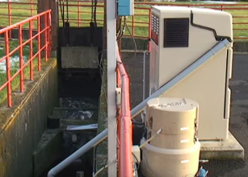
Účinnost čištění: na přítoku a odtoku jsou instalovány vzorkovače.

Prohlédněte si, jak se voda čistí – mechanicko biologická čistírna 6:08 min.
Ostravské vodovody a kanalizace

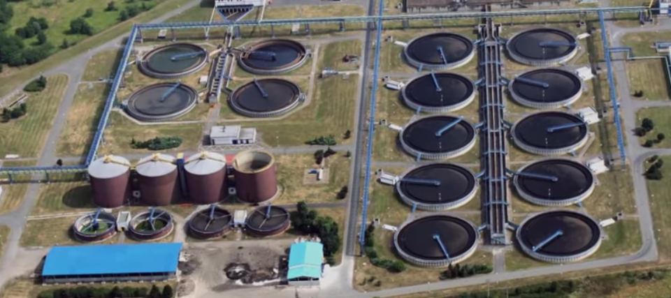

Přítok – odlehčovací komora – česle – lapač písku – usazovací nádrž – aktivační nádrž – denitrifikace – dosazovací nádrž – vyhnívání – plynojem – kegenerace

https://www.youtube.com/watch?v=JZ9CNEXVv1g

Jak se čistí odpadní voda? 9 min
https://www.youtube.com/watch?v=KLauqmViNwE
Vyčistit vodu není žádná legrace. Projděte s Antonínem Procházkou proces čištění odpadních vod v Plzni v areálu na Jateční ulici.

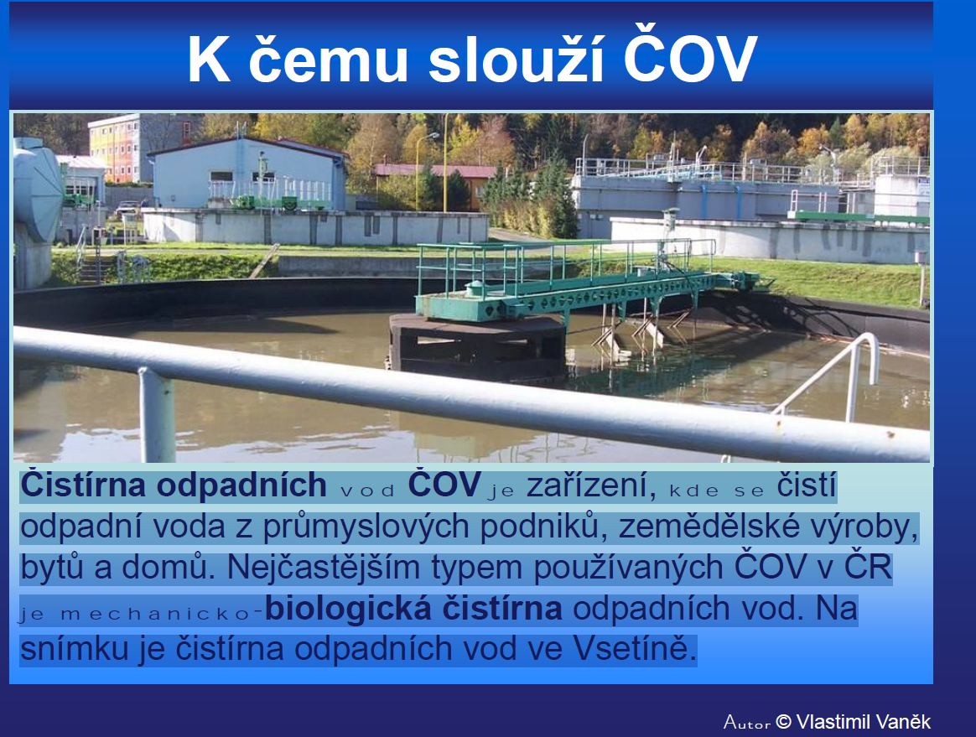

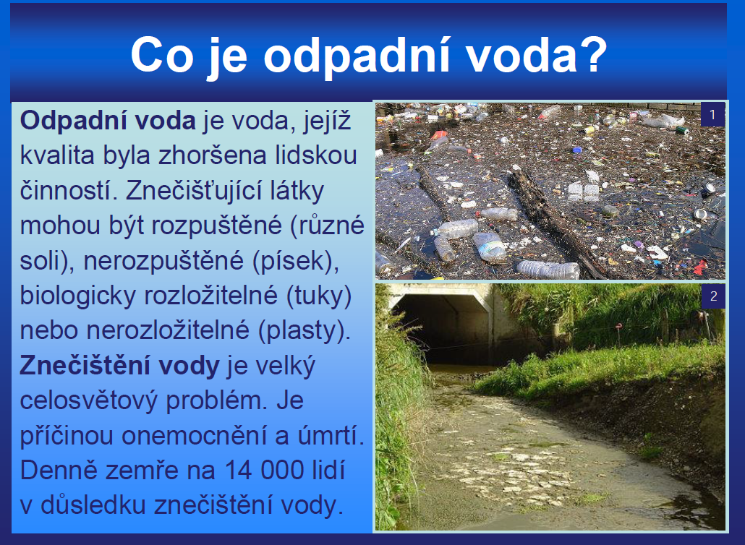
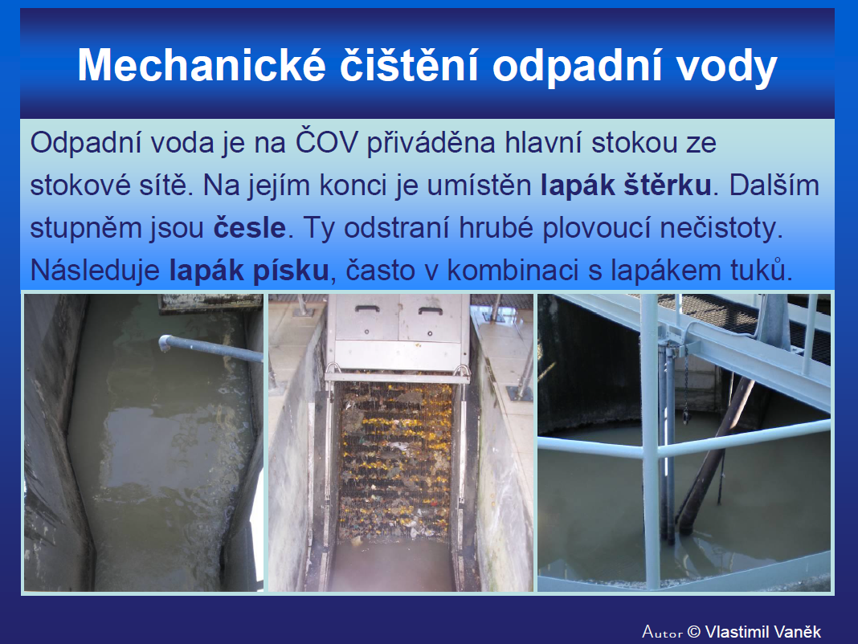
Při čištění městských odpadních vod je třeba z nich odstranit především hrubé látky, jejichž přítomnost by mohla vést v dalších stupních čištění k mechanickým závadám a zanášení objektů a zařízení ČOV. Jedná se o vznášené částice, o částice sunuté po dně stoky (štěrk, písek) a látky plovoucí (papír, hadry).

Odpadní voda je na ČOV přiváděna hlavní stokou ze stokové sítě. Na jejím konci je umístěn
lapák štěrku.

Pro zachycení a odstranění hrubých plovoucích nečistot slouží česle. Česle bývají s ručním nebo strojovým shrabováním naplavenin tzv. shrabky.

Následuje lapák písku

Posledním zařízením pro mechanické čištění je usazovací nádrž . Zde probíhá usazování jemných nerozpuštěných látek a stírání plovoucích nečistot z povrchu nádrže (tuky).

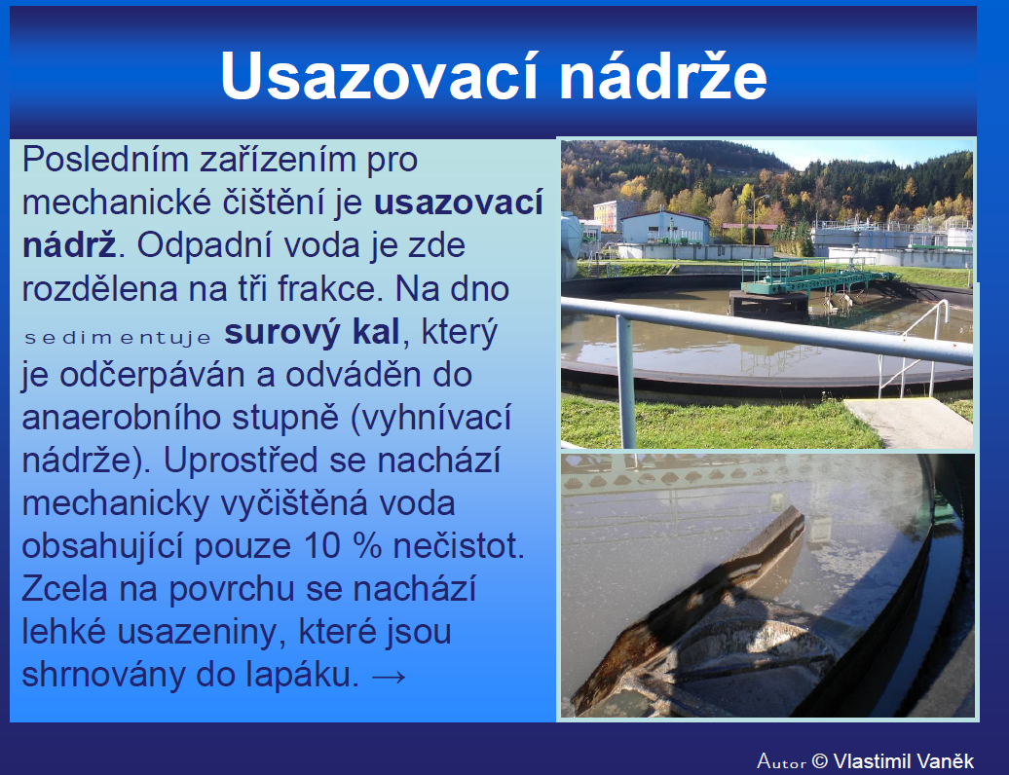

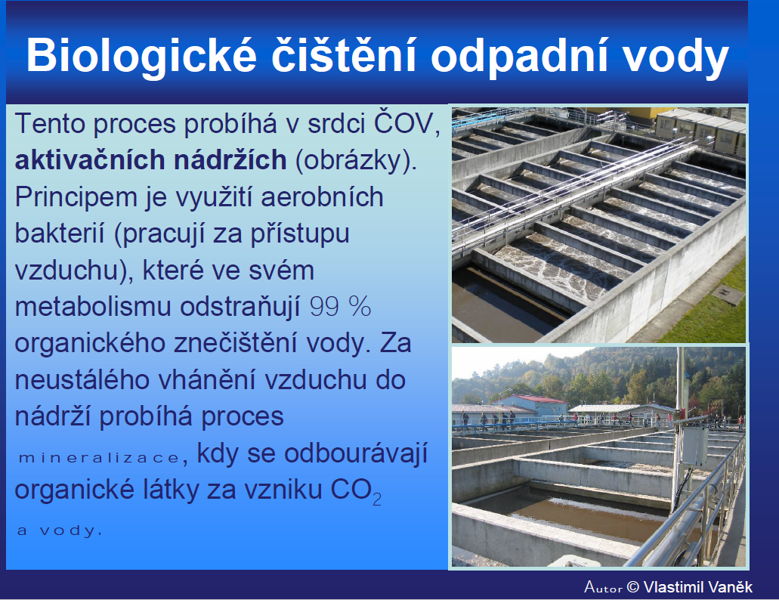
Biologické čištění - aktivační proces

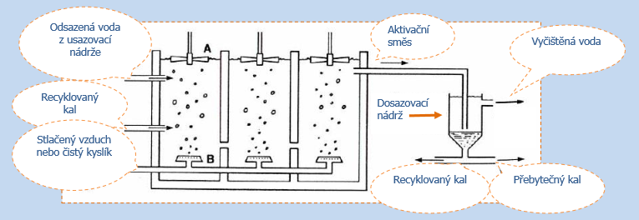

Surová nebo odsazená odpadní voda přitéká do aktivace, ve které se mísí s recirkulovaným (vratným) kalem. Mikroorganizmy potřebují pro život vzduch a proto jsou nádrže provzdušňovány.

Aktivace je dnes nejpoužívanějším způsobem biologického čištění odpadních vod a spočívá ve vytvoření aktivovaného kalu v provzdušňované aktivační nádrži. Celý proces se skládá z
biologické jednotky (aktivační nádrž) a jednotky separační (dosazovací nádrž).

Aktivovaný kal je směs vloček obalených a prostoupených mikroorganizmy

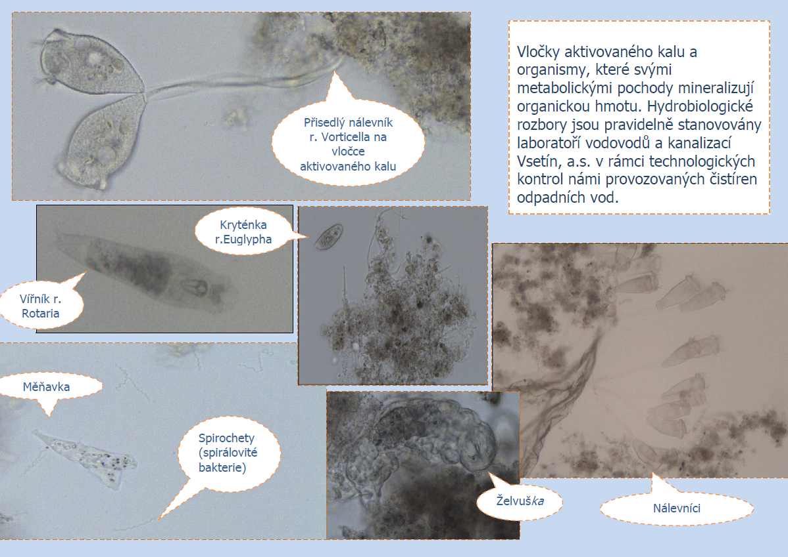

Nitrifikace je proces kde se z odpadní vody odstraňuje amoniak (čpavek). Oxidací (přívodem vzduchu) se amoniak přeměňuje na dusitany a dusičnany.
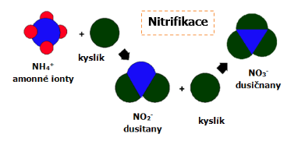
Zdroj: http://docplayer.cz/288765-Odpadni-vody-skody-zpusobene-odpadnimi-vodami.html

Denitrifikace
Přeměna vzniklých dusičnanů zpět na vzdušný dusík (N).

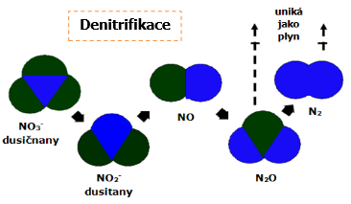

Zdroj: http://docplayer.cz/288765-Odpadni-vody-skody-zpusobene-odpadnimi-vodami.html

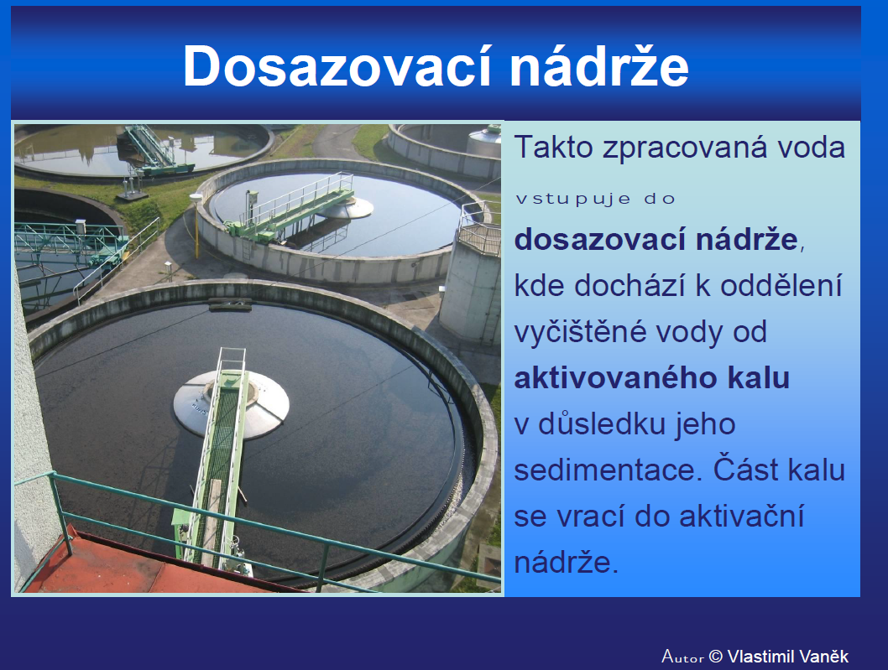

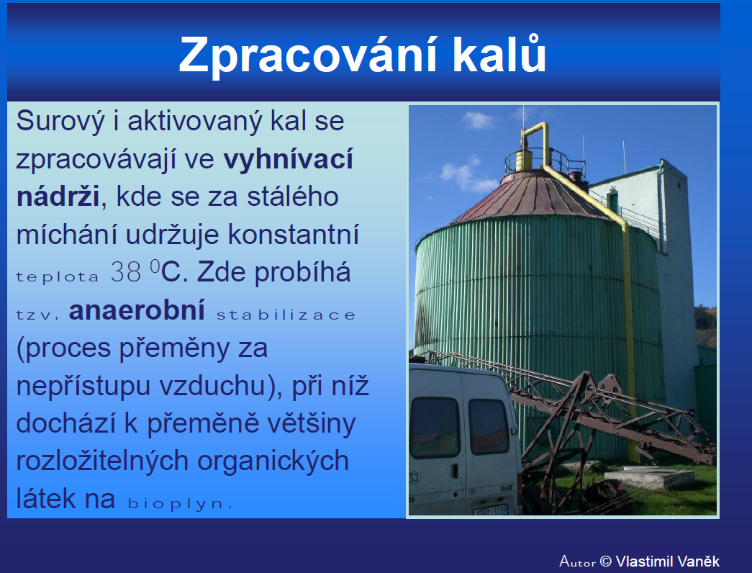
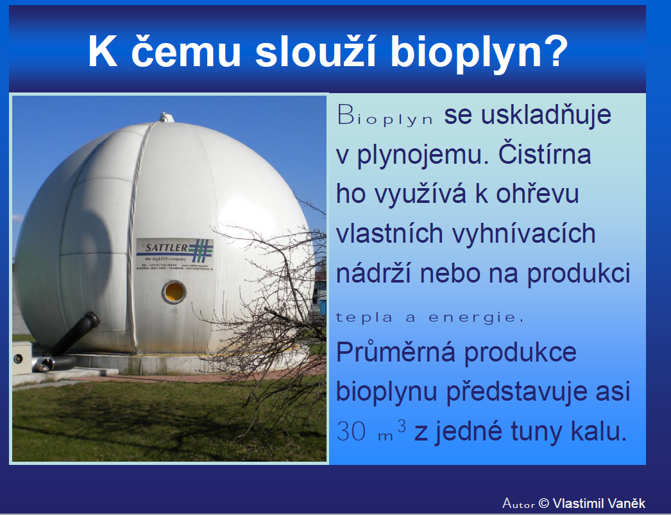

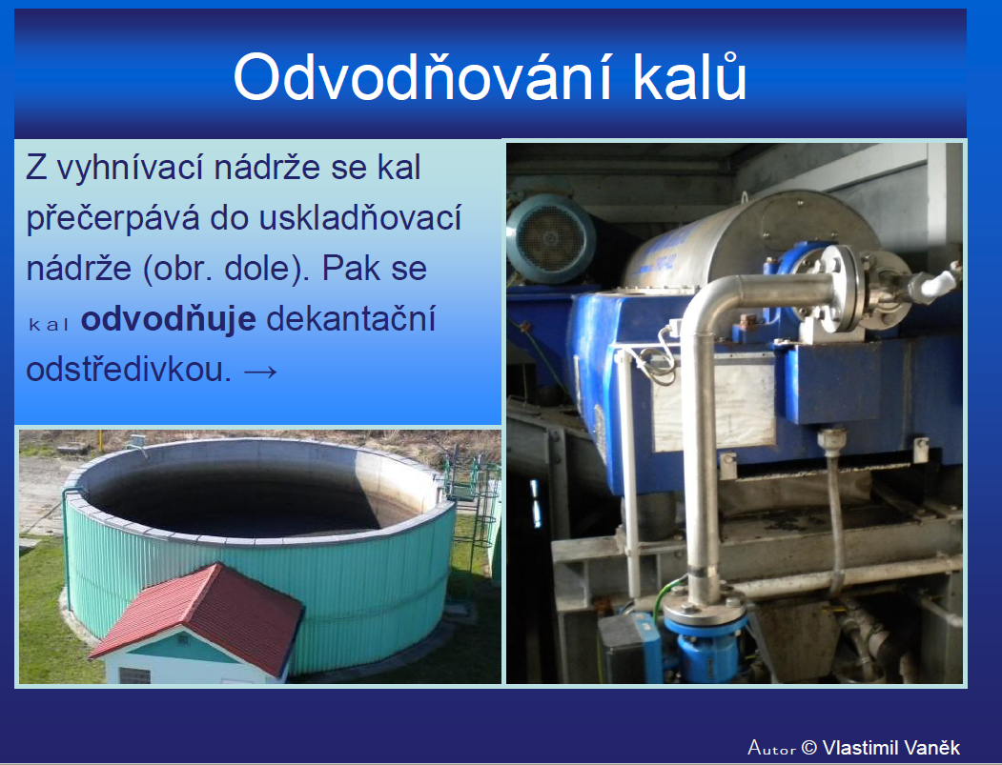
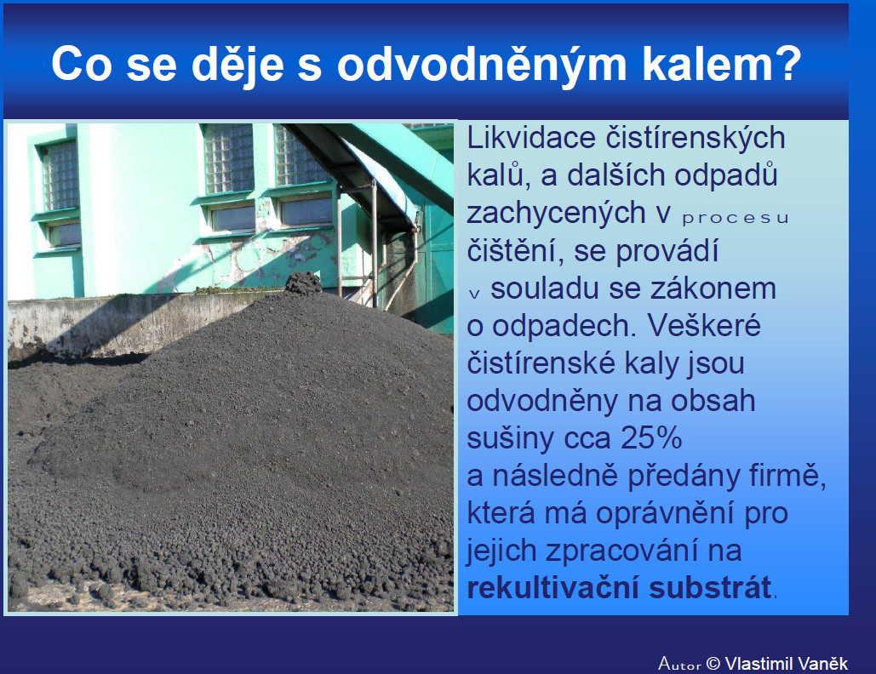

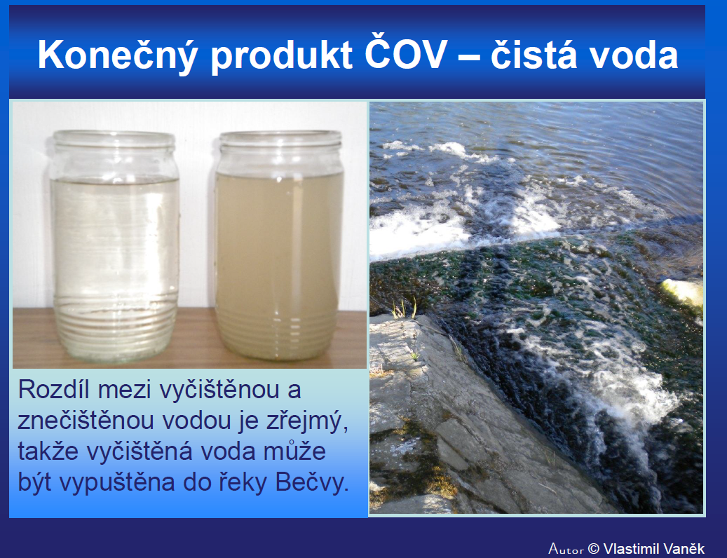
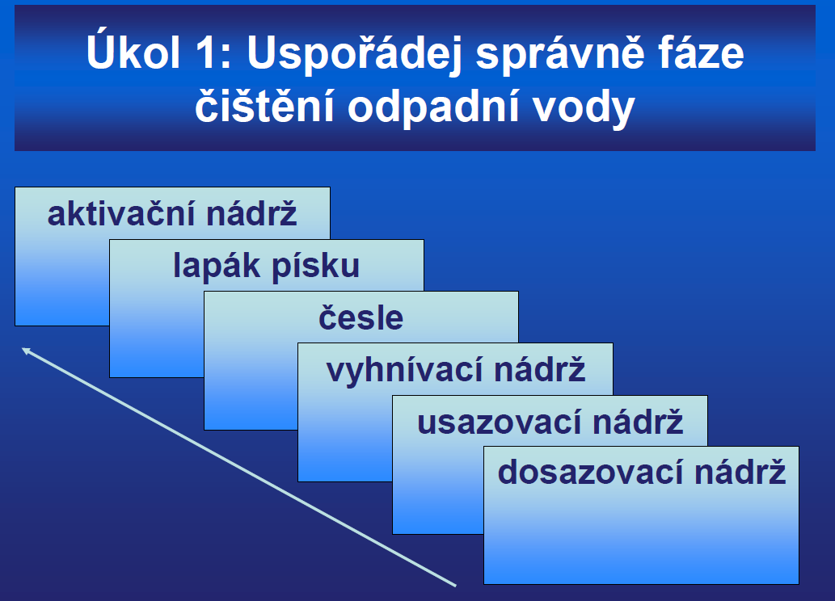

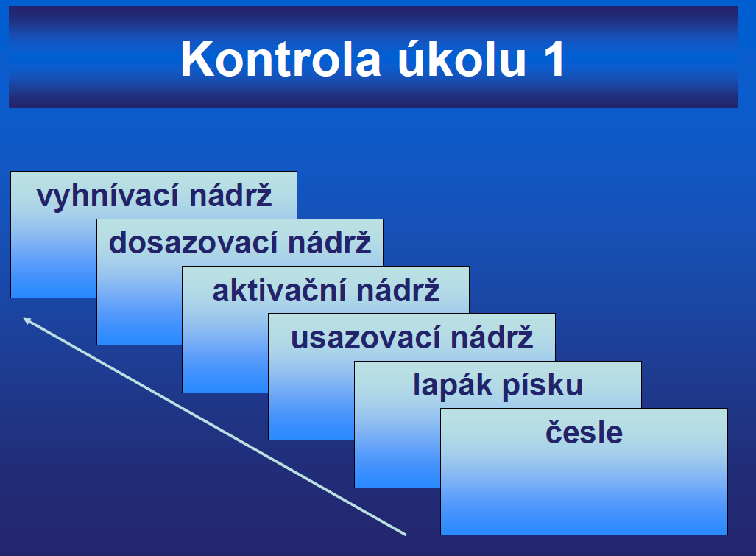
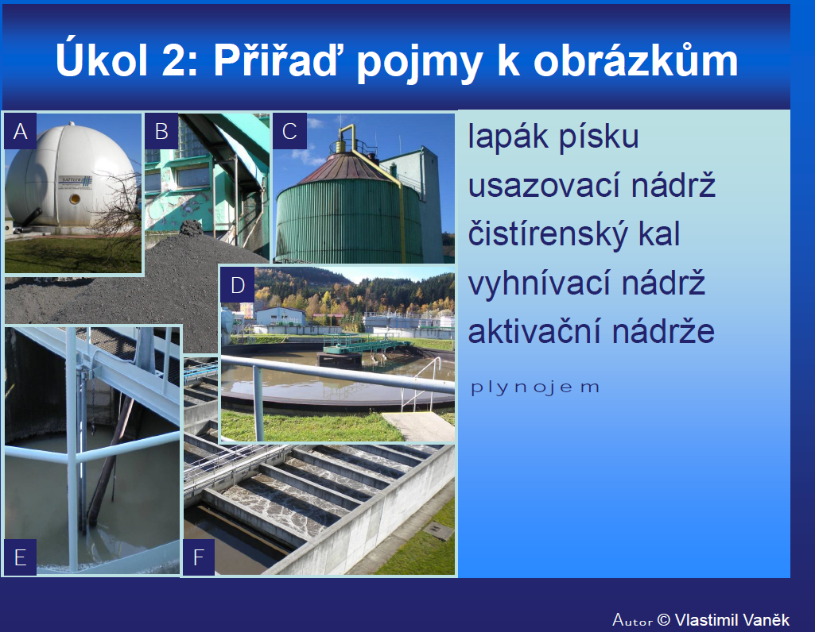

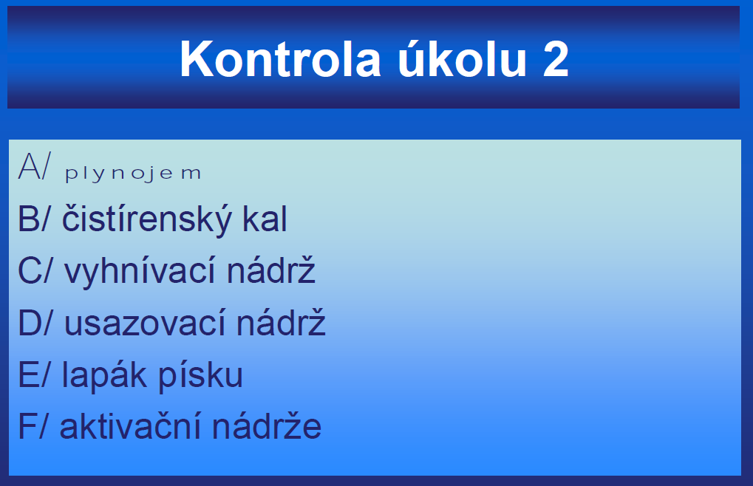

Tento výkres bude závěrečným výkresem v KOCU v projektu č. 3 DOMOVNÍ ČISTÍRNA ODPADNÍCH VOD

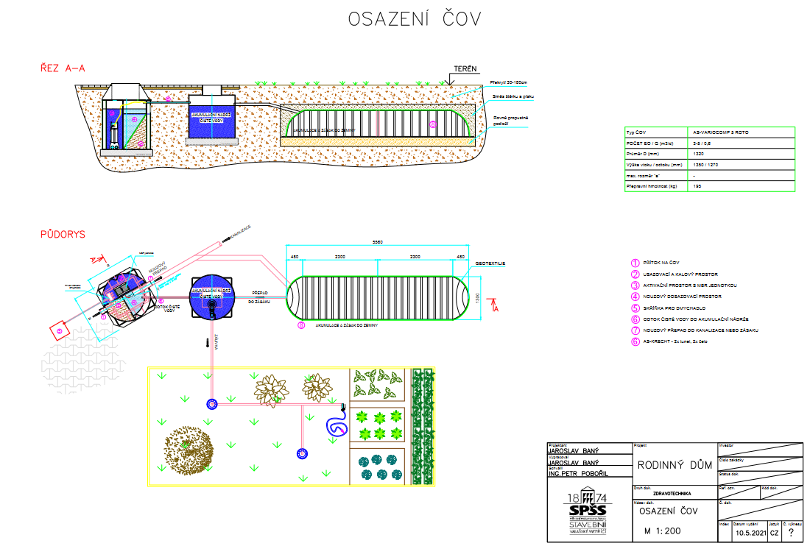
Písemečka

1. Možnosti čištění odpadních vod (3)

2. Dle obrázku dopiš legendu k DČOV

3. Popis DČOV (zde se hlavně jedná o 4 odstavce)

4. Způsoby likvidace předčištěných vod z ČOV (2)

5. Jak se rozdělují splaškové odpadní vody

6. Jaký je rozdíl mezi rozpustnými a nerozpustnými látkami v odpadní vodě

7. Z čeho se skládá mechanická část MČOV (4x)

8. Na jakém principu pracuje biologická část MČOV

9. Uspořádej správně fáze čištění odpadní vody MČOV (6x)

10. Co je hnací silou mamutkového čerpadla

